新疆库尔勒巴州二中石油分校2012-2013学年高一上学期期末考试生物试题 新人教版
第Ⅰ卷（选择题，每题1分，共40分）
一、选择题(下列各题所给四个选项中只有一项是符合题目要求的，请把正确选项填在答案卷上，每题1分，共40分。)
1．细胞是最基本的生命系统，生命活动离不开细胞。下列对此的理解不正确的是( )
A．没有细胞结构的病毒，其生命活动也离不开细胞
B．变形虫的细胞能完成各种生命活动
C．多细胞生物的生命活动由不同的细胞密切合作完成
D．生命系统的各层次层层相依，具有相同的组成、结构和功能
2．细胞学说的建立过程是一个经科学家探究、开拓、继承、修正和发展的过程，充满了耐人寻味的曲折。下列说法正确的是( )
A．德国科学家施莱登和施旺发现细胞并创立了细胞学说
B．细胞学说认为细胞分为原核细胞和真核细胞
C．德国科学家魏尔肖的名言是“所有的细胞都来源于先前存在的细胞”
D．细胞学说使人们对生命的认识由细胞水平进入分子水平
3．下列说法正确的是 ( )
A．每种生物都具有生命系统的9个层次
B．一切生物都是由细胞构成的
C．所有细胞都只能由细胞分裂而来
D．病毒属于生命系统的最低层次
4．下列生物中，属于原核生物的一组是:（ ）
① 蓝藻 ② 酵母菌 ③ 草履虫 ④ 衣藻 ⑤ 水绵 ⑥ 青霉菌 ⑦ 葡萄球菌 ⑧ 放线菌
A．①⑦⑧ B．②③⑤
C．①③④⑦ D．②⑥⑦⑧
5．观察同一材料的同一部位时，高倍镜与低倍镜相比:（ ）
A. 物象小，视野亮，看到的细胞数目多
B. 物象小，视野暗，看到的细胞数目少
C. 物象大，视野暗，看到的细胞数目少
D. 物象大，视野亮，看到的细胞数目多
6．下列关于蓝藻与酵母菌的叙述中，不正确的是( )
A．蓝藻和酵母菌细胞中都含有核糖体
B．二者最大的区别是蓝藻没有成形的细胞核
C．蓝藻细胞中有叶绿体能进行光合作用，而酵母菌则不能
D．蓝藻与酵母菌细胞膜的化学组成和结构相似
7．下列关于细胞的组成元素和化合物的说法，正确的是 ( )
A．组成细胞的元素有C、H、O、N等20多种，其中O是最基本的元素
B．青蛙和玉米细胞内的化学元素在种类和含量上基本相同
C．组成血红蛋白、肌球蛋白的氨基酸种类和数目相同，而排列顺序不同
D．水是活细胞中含量最多的化合物，是某些生物化学反应的原料
8．下列选项中，含有相同元素的一组化合物是 ( )
A．纤维素和氨基酸 B．脂肪和磷脂
C．脱氧核糖核酸和磷脂 D．肝糖原和血红蛋白
9．生物组织中还原糖、脂肪和蛋白质三种有机物的鉴定实验中，以下操作错误的是（ ）
A．可溶性还原糖的鉴定，可用酒精灯直接加热产生砖红色沉淀
B．只有脂肪的鉴定需要使用显微镜
C．用双缩脲试剂检测蛋白质不需要加热
D．使用斐林试剂和双缩脲试剂最好是现配现用
10．在利用无土栽培法培养一些名贵花卉时，培养液中添加了多种必需化学元素，其配方如下：
离子 | K＋ | Na＋ | Mg^{2＋} | Ca^{2＋} | NO₃－ | H₂PO₄^{2－} | SO₄^{2－} | Zn^{2＋}
培养液浓度（ g/L ） | 1 | 1 | 0.25 | 1 | 2 | 1 | 0.25 | 1
其中花卉根细胞吸收最少的离子是 （ ）
A． Ca^{2＋} B． SO₄^{2－}
C． Zn^{2＋} D． H₂PO₄^{2－}
11．两个氨基酸分子缩合会形成二肽，并生成一个水分子。这个水分子中的氢来自( )
A．氨基 B．羧基
C．氨基和羧基 D．连接在碳原子上的氢
12．下列分子中，与构成生物体的蛋白质的氨基酸分子式不相符的是（ ）
A． B. H₂N—CH₂—CH₂—COOH
H₂N—CH—CH₃
COOH
H₂N—CH—COOH
CH₂CH₂COOH
C． D.
H₂N—(CH₂)₄—CH—COOH
NH₂

13．组成淀粉、精瘦肉和核酸的单体依次是
A. 葡萄糖 氨基酸 核糖核苷酸 B. 葡萄糖 氨基酸 脱氧核苷酸
C. 葡萄糖 葡萄糖 核苷酸 D. 葡萄糖 氨基酸 核苷酸
14．现有氨基酸800个，其中氨基总数为810个，羧基总数为808个，则由这些氨基酸合成的含有2条肽链的蛋白质共有肽键、氨基和羧基的数目依次为( )
A．798、2和2 B．798、12和10
C．799、1和1 D．799、11和9
15．下列各项中，正确的是（ ）
A．DNA和RNA都能携带遗传信息
B．DNA和RNA的基本组成单位都是脱氧核苷酸
C．DNA只分布在细胞核内，RNA只分布在细胞质中
D．不同生物的DNA其核苷酸的序列是相同的
16．鸽子体内既能储存能量又能减少热量散失的物质是（ ）
A．糖原 B．淀粉 C．脂肪 D．纤维素
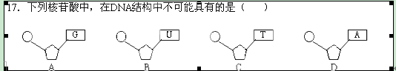

18．麦芽糖、蔗糖、乳糖都是二糖，下列关于它们的叙述，正确的是（ ）
A．它们的基本组成单位都相同
B．它们是动植物细胞中共有糖类
C．与斐林试剂混合，水浴加热都有砖红色沉淀出现
D．它们的水解产物中都有葡萄糖
19．脂质在细胞中具有独特的生物学功能，下面是有关脂质的生物学功能，其中属于磷脂的生物学功能的是（ ）
A．是生物膜的重要成分 B．是储能物质，具有保温作用
C．构成生物体表面的保护层 D．具有生物学活性，对生命活动起调节作用
20．关于生物体内水和无机盐的叙述中，不正确的是( )
A．体内参与运输营养物质和代谢废物的水是自由水
B．水能控制生物的性状
C．生物体内无机盐浓度的大小会影响细胞的吸水或失水
D．自由水与结合水的比例随生物个体代谢的强弱而变化
21．下列关于水的生理功能的叙述中，不正确的是（ ）
A．自由水是良好的溶剂 B．结合水是细胞结构的重要组成成分
C．水溶液可运输代谢废物到排泄器官 D．水分解能释放能量供生命活动需要
22．细胞膜的成分中含量较高的物质是( )
A．糖类和水 B．脂质和蛋白质 C．蛋白质和糖类 D．水和脂质
23．下列关于细胞膜和细胞壁的叙述，正确的是 ( )
A．植物细胞壁的主要化学成分是纤维素和蛋白质
B．细胞间的信息交流大多与细胞膜的结构和功能无关
C．蛋白质在细胞膜行使功能时起重要作用
D．细胞膜的主要成分是固醇和糖蛋白
24．细胞膜、核膜及细胞器膜统称生物膜，下列对生物膜的叙述正确的是（ ）
①各种生物膜在结构和化学组成上完全相同
②生物膜把细胞质分成多个微小的结构，使多种化学反应同时进行，互不干扰
③各种生物膜在结构、功能上各自独立
④细胞内广阔的膜面积为酶提供了附着位点，为多种化学反应的进行提供了条件
A．①② B．①④ C．②③ D．②④
25．下列关于细胞器的描述不正确的是（ ）
A．液泡可以使植物细胞保持坚挺 B．内质网与脂质的合成有关
C．所有的激素都是在核糖体上合成的
D．中心体与低等植物细胞有丝分裂有关
26．蚕豆根细胞中含有DNA，并且有能量转换功能的结构是 ( )
A．线粒体 B．叶绿体 C．核糖体 D．线粒体和叶绿体
27．植物细胞中含有色素的结构是（ )
A．线粒体、高尔基体 B.高尔基体、液泡
C．液泡、叶绿体 D．叶绿体、内质网
28．衣藻不能像变形虫那样常常改变细胞形状，这主要是由于衣藻细胞存在着( )
A．叶绿体 B液泡 C．细胞膜 D．细胞壁
29．右图中①～④表示某细胞的部分细胞器。下列有关叙述正确的是( ) 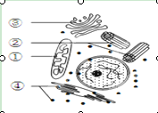
A．该图一定是高倍光学显微镜下看到的结构
B．此细胞不可能是植物细胞，只能是动物细胞
C．结构①能进行有氧呼吸
D．结构①～④中都含有大量磷脂
30．细胞核是由核膜、染色质、核仁、核孔组成，下列有关叙述中，不正确的是（ ）
A. 核膜是双层膜，把核内物质与细胞分开
B. 染色质主要是由 DNA 和蛋白质组成
C. 核仁与某种 RNA 的合成以及核糖体的形成有关
D. 核孔实现了细胞间的信息交流
31．下列关于细胞的说法正确的一组是 ( )
①含细胞壁结构的细胞必定为植物细胞 ②含中心体的细胞必定为动物细胞
③同一动物体不同组织细胞中线粒体含量不同 ④植物细胞必定含叶绿体
⑤能进行光合作用的生物不一定是绿色植物
A．①③ B．①④ C．③⑤ D．②⑤
32．一个成熟的植物细胞，它的原生质层主要包括（）。
A. 细胞膜、核膜和这两层膜之间的细胞质
B. 细胞膜、液泡膜和这两层膜之间的细胞质
C. 细胞膜和液泡膜之间的细胞质
D. 细胞壁、液泡膜和它们之间的细胞质
33．下列各项表示三个相邻植物细胞的水分渗透关系,若它们的细胞液浓度大小是a>b>c，那么，能正确表示这种关系的是（ ）
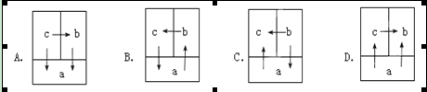
34．将一个洋葱表皮细胞浸在滴有一滴0.3g/ml蔗糖溶液的装片中，得到如图所示的质壁分离图，假如细胞液浓度设为a，细胞质基质浓度设为b，细胞膜和细胞壁之间的浓度设为c，外界溶液浓度设为d，则发生质壁分离过程中浓度之间的关系表述正确的（ ）
A．a＞b ＞ c＞d＞0.3g/ml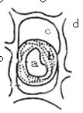
B．a＞b ＞ c=d＜0.3g/ml
C．a＜b ＜ c=d＜0.3g/ml
D．a＜b ＜ c＜d=0. 3g/ml
35．将紫色萝卜的块根切成小块放入清水中，水的颜色无明显变化。若对其进行加温，随着水温的升高，水的颜色会逐渐变红。其原因是（ ）
A. 细胞壁在升温的过程中受到破坏 B. 水温升高，花青素的溶解度加大
C. 升温使生物膜被破坏而丧失功能 D.升温使水中的化学物质发生了反应
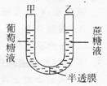
36．把体积与质量百分比浓度相同的葡萄糖和蔗糖溶液用于半透膜（允许溶剂和葡萄糖通过，不允许蔗糖通过）隔开（如右图），一段时间后液面的情况是（ ）
A. 甲高于乙
B. 乙高于甲
C. 先甲高于乙，后乙高于甲
D. 行甲低于乙，后乙低于甲
37．提取细胞中的磷脂分子，在空气――水界面上铺展成单分子层，测得单分子层的面积恰为细胞表面积的2倍，这种细胞材料最可能是（ ）
A．人的成熟红细胞 B．人的口腔上皮细胞
C．洋葱鳞片叶表皮细胞 D．以上3种细胞均可以
38．人体中，K⁺很容易穿过细胞膜，但许多细胞内部的 K⁺比这些细胞外部的 K⁺浓度要高，如人的红细胞中K⁺的浓度比血浆中 K⁺的浓度高 30 倍。这种物质进入细胞的方式属于（ ）。
A. 自由扩散 B. 协助扩散
C. 被动运输 D. 主动运输
39．在哺乳动物体内，葡萄糖进入红细胞的跨膜运输方式为（ ）。
A. 自由扩散 B. 协助扩散
C. 被动运输 D. 主动运输
40．将水稻培养在含有各种营养元素的培养液中，发现水稻吸收硅多，吸收钙少。这是因为水稻根的细胞膜（ ）
A. 吸附硅的能力强，吸附钙的能力弱
B. 运载硅的载体多，运载钙的载体少
C. 吸收硅的方式是自由扩散，吸收钙的方式是主动运输
D. 吸收硅不需要能量，吸收钙需要能量

第Ⅱ卷（非选择题，共60分）

二、非选择题(41和43小题每空1分，其余每空2分，共60分。)
41．（共10分）某致病细菌分泌的外毒素无色、细针状结晶，对小鼠和人体有很强的毒性，可引起流涎、呕吐、便血、痉挛等，最终导致死亡。该外毒素为环状肽，结构式如下图所示：
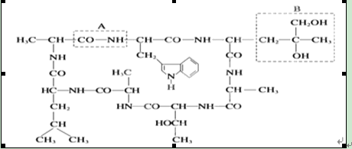
请据图分析回答：
（1）该化合物中含有________个游离的氨基，________个游离的羧基。
（2）组成该化合物的氨基酸有__________种，其中重复出现的R基是__________。
（3）该化合物含有 ____个肽键，请写出肽键的结构式 。
（4）A、B框所示结构名称分别为 ________、 ________。
（5）该化合物由 个氨基酸组成，在形成环状肽过程中相对分子质量减少了______。

42．（共14分）下图是细胞膜结构模式图，请据图回答：
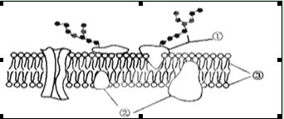
（1）该图表示的是生物膜的_______________________模型。在该模型中构成基本支架的是[ ]_______________。图中所示①结构的名称是__________________。
（2）在制备细胞膜时最常使用的材料是哺乳动物成熟的红细胞，原因是这类细胞中没有______________________________________，制备时只需将哺乳动物成熟的红细胞放入____________中, 细胞就会破裂，内容物流出，就得到细胞膜了。
（3）细胞膜从结构上看，具有 ，从功能上看，它是一种 膜。
43．（10分）图为细胞的亚显微结构，请据图回答：（例: [ 1 ]细胞膜），答全1分）

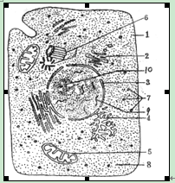

（1）此图表示 细胞的模式图，因为此细胞具有 而没有 。
（2）为细胞生命活动提供能量的主要场所是[ ] ，合成蛋白质的场所是[ ] 。
（3）图中[ ] 是动植物细胞中都有，且在植物细胞中还有另一种功能，即与
有关。
（4）图中双层膜的结构有[ ] 和[ ] 。
（5）细胞的某种分泌蛋白，在核糖体中合成之后，按照 _____________(用箭头和结构名称表示)的方向运到细胞外。

44、（共10分）下图为某同学利用紫色洋葱表皮作为实验材料，观察植物细胞质壁分离与复原的基本操作步骤。请据图回答：
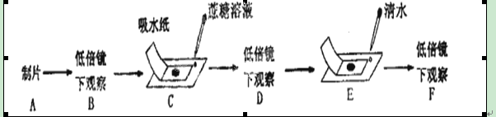
（1）C步骤所使用的方法叫 。之后发生质壁分离现象时，细胞壁的伸缩性 （大于/等于/小于）原生质层的伸缩性
（2）在F步骤时，若观察发现质壁分离不能复原，最可能的原因是 。
（3）下面是几位同学绘制的植物细胞质壁分离的示意图，其中正确的是________。通常选用紫色洋葱的表皮细胞作为观察材料，是因为该细胞具有_______________，便于清晰地观察质壁分离现象。
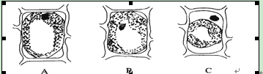
45.（共16分） 对法囊藻的细胞液中各种离子浓度的分析表明，细胞液中的成分与海水的成分很不相同，图中阴影部分代表法囊藻的离子浓度。请分析回答下列问题：
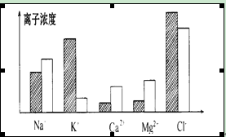
(1)K⁺和Cl⁻在细胞内积累，而Na⁺等在细胞液中的含量低于海水的含量。这表明细胞对矿质元素的吸收具有 性。
(2) K⁺和Cl⁻进入细胞的转运方向是 。这种吸收方式叫 ，这种吸收方式需要的两个基本条件是 、 。
(3)Na⁺和Ca²⁺排出细胞的转运方向是 ，它们的运输方式属于 。
(4)法囊藻细胞液中各种离子浓度与海水中各种离子浓度不成比例，其结构基础是
。

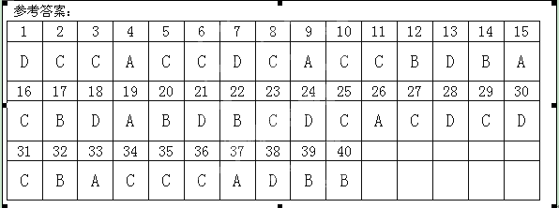
41．（每空1分，共10分）
（1）0 0 （2）5 ---CH₃ （3）7 ----CO----NH-----
（4）肽键 R基 （5）7 126
42．（每空2分，共14分）（1）流动镶嵌 ③磷脂双分子层 糖蛋白（糖被）
（2）细胞核和细胞器 蒸馏水（清水）
（3）一定的流动性 选择透过性
43．（每空1分，10分）（1）动物 中心体 细胞壁（叶绿体、液泡可答可不答）
（2）[5]线粒体 [7]核糖体 （3）[2]高尔基体 细胞壁的形成
（4）[5]线粒体 [3]核膜 （5）内质网→高尔基体→细胞膜
44、（每空2分，共10分）
（1）引流法 小于
（2）外界溶液浓度过大，细胞失水过多而死亡
（3）A 紫色液泡
